Arbeitsblatt 2: Frauen der Solidarność Bewegung

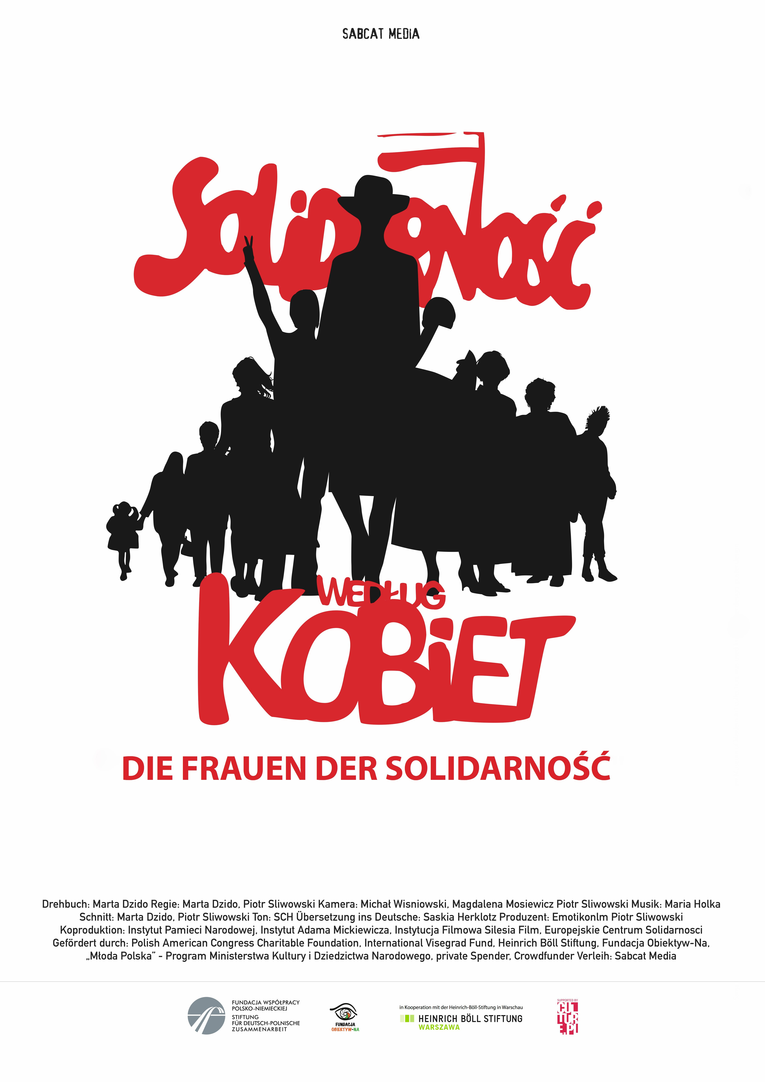

Plakat zum Film Die Frauen der Solidarność, Polen 2014
Mit den aktuellen Frauenprotesten haben die Frauen in Polen nicht zum ersten Mal ihre Motivation und Entschlossenheit, die Gesellschaft zu verändern gezeigt. Im September 1980 bildete sich die Protestbewegung Solidarność (dt.: Solidarität), die eine vom Staat unabhängige gewerkschaftliche Massenbewegung war und sich gegen die schlechten Lebensbedingungen und Preissteigerungen wehrte. Einer der Mitauslöser der Streiks war die Entlassung der Kranführerin Anna Walentynowicz aus der Lenin-Werft in Danzig, einer Aktivistin, die sich für die Rechte der Arbeiterinnen und Arbeiter einsetzte. Solidarność wurde zur ersten zugelassenen unabhängigen Gewerkschaft in einem sozialistischen Staat. Obwohl die Hälfte der 10 Millionen Mitglieder Frauen waren und auch nach dem Verbot der Solidarność 1981 viele von ihnen die Untergrundbewegung mit aufbauten, hatten sie kaum Chancen, Führungspositionen in der Bewegung und der Politik zu besetzen. Zudem wurden sie schnell aus der Öffentlichkeit gedrängt und sind in geschichtlichen Nacherzählungen im Ausland wie in Polen kaum bis gar nicht präsent.

In einem Artikel der Deutschen Welle (14.08.2020) wird die Geschichte der Solidarność-Frauen aufgearbeitet. Hier sind einige Ausschnitte:

„Es waren die Frauen, die Wałęsa davon überzeugten, dass der Streik fortgesetzt werden müsse, bis die Behörden den Forderungen von Vertretern anderer Betriebe nachkommen würden. Andernfalls „werden sie uns wie Wanzen zerdrücken“, rief Henryka Krzywonos, die zum Werfttor gekommen war, um mitzuteilen, dass in drei Städten alle Straßenbahnen stillstanden. Die damals 19-jährige Kioskverkäuferin Ewa Ossowska, die Krankenschwester Alina Pieńkowska (28) und die Schiffbauingenieurin Joanna Duda-Gwiazda (41) stoppten die Arbeiter, die nach dem vermeintlichen Streik-Ende die Lenin-Werft verlassen wollten.“

„Aber aus irgendeinem Grund gibt es in dieser Geschichte heute keinen Platz für Frauen. Unter den vergessenen Heldinnen gibt es auch diejenigen, die zu den aktivsten Teilnehmerinnen des Streiks gehörten. Wie Ewa Ossowska. Als die Werftleitung das Betriebsradio abschaltete, stieg Ossowska auf einen Fabrikwagen, der unter den Fenstern der Direktion stand, und forderte die Wiederaufnahme der Sendungen. Wałęsa schloss sich ihr an, was auf mehreren Fotos festgehalten wurde.
Auf den berühmtesten Fotos ist jedoch nur der Streikführer Lech Wałęsa zu sehen. Die junge brünette Frau ist spurlos verschwunden. Heute hat sie nicht einmal einen Eintrag im „Solidarność-Lexikon“. „Ich war fasziniert von ihrer Geschichte und beschloss, sie zu finden“, sagt Marta Dzido, die über Solidarność-Frauen einen Film drehte und ein Buch schrieb. Nach langer Suche fand sie Ossowska in Italien, wohin sie Mitte der neunziger Jahre auf der Suche nach einem besseren Leben ausgewandert war.
Es gibt aber noch mehr vergessene Heldinnen. Frauen bildeten mit 54 Prozent der Mitglieder die Mehrheit bei Solidarność – doch in den Leitungsgremien der Gewerkschaft waren sie kaum vertreten. Während die Solidarność-Männer interniert waren, bauten die Frauen die Bewegung im Untergrund auf – aber nur wenige kamen bei den ersten freien Wahlen 1989 auf die Solidarność-Wahllisten.
Es waren Frauen, die „Mazowsze“, die größte illegale Zeitschrift der Gewerkschaft herausgaben. Hunderte von Frauen wurden nach der Einführung des Kriegsrechts im Dezember 1981 verhaftet, interniert, brutal verhört und gedemütigt. Die höchste Strafe, die man während des Kriegsrechts verhängte – zehn Jahre Haft – erhielt Ewa Kubasiewicz. Im Dezember 1981 organisierte sie einen Streik an der Marineakademie in Gdingen.“

„Nach dem politischen Umbruch 1989 und dem Sieg der Solidarność hat sich nichts geändert. Frauen mit politischen Ambitionen wurde schnell ihr Platz in der Reihe gezeigt. „Es ist nicht wahr, dass Frauen nicht in die Politik einsteigen wollten. Sie wollten es, aber sie mussten eine enorme Durchsetzungskraft zeigen“, sagt Barbara Labuda.
1989 zwang sie ihre Kollegen am Runden Tisch, bei dem sich Vertreter der regierenden kommunistischen Partei und der Opposition trafen, mindestens eine Frau teilnehmen zu lassen. „Ich sagte ihnen, wenn ihr nicht wollt, dass ich es bin, dann lass es irgendeine von uns sein, wenn nur symbolisch“, erinnert sich Labuda. Letztendlich saßen am Runden Tisch mehr katholische Priester (drei) als Frauen (zwei). Insgesamt 56 Männer und nur zwei Frauen. „Die Politik war Männersache, nicht nur in Polen. Die Frauen sollten sich um Kinder und Haushalt kümmern“, so Bożena Rybicka-Grzywaczewska.“

Aus:https://www.dw.com/de/solidarność-war-weiblich-die-vergessenen-heldinnen-der-polnischen-bürgerbewegung/a-54569645 (Zugriff: 07.03.2022)

Aufgaben
1. Vergleichen Sie die Bewegung des Frauenprotests aus dem Einführungstext und den Protest der Gewerkschaft Solidarność. Welche Gemeinsamkeiten und Unterschiede gibt es bei der Rolle der Frauen? Hat sich die gesellschaftliche und politische Wahrnehmung der polnischen Frauen geändert und wenn ja, inwiefern?
2. Diskutieren Sie, welche Gründe es haben könnte, dass Frauen aus dem politischen Diskurs und teilweise auch medialer Präsenz ausgeschlossen wurden bzw. werden.
3. Kennen Sie auch Protestbewegungen oder Streiks aus Deutschland oder anderen Ländern, bei denen Frauen eine wesentliche Rolle gespielt haben? Besprechen Sie diese in der Gruppe.
4. Partnerarbeit: Recherchieren Sie im Internet über die politische Aktivität und den weiteren Werdegang einer von Ihnen ausgesuchten Solidarność-Vertreterin. Stellen Sie diese der Gruppe vor.

